Содержание
Введение……………………………………………………………………..…….2
Глава 1. Надписи на одежде: история возникновения и классификация……….
1.1. Краткая история надписей на одежде……………..………….......................5
1.2. История забавных надписей……………..………………………….……….7
1.3. Смысловая классификация надписей на одежде………………..….....…..10
Глава 2. Исследование надписей на одежде учащихся МБОУ СОШ № 2 им. С. Г. Горшкова……………...………………………………………………………
2.1. Методика проведения исследования………………………………………15
2.2. Результаты опроса учащихся. Выводы. Анализ собранного материала……………..........................................................…………………..…15
Заключение…………………………………………………………………….....17
Список используемых источников……………………………………….…….18
Приложение………………………………..……………………………………..19

Введение
С каждым днём английский язык всё больше проникает в нашу повседневную жизнь. Мы всё чаще замечаем его: дома, на улице, в школе, в газетах и журналах, в особенности, на просторах интернета. Например, когда я иду в школу, то вижу, открывающийся магазин «Just food», зайдя в него беру батончик «Be smart», в школе, даже на уроках русского языка, нам показывают презентацию через такую программу как «Power point» и так можно продолжать до бесконечности. Именно, изучая углубленно английский язык, я начала замечать обилие иностранных слов вокруг, задумываться об их значениях. Больше всего, моё внимание было обращено на одежду с англоязычными надписями. Мне стало интересно, предусматривают ли обладатели вещей смысловую нагрузку надписей на их одежде. Возможно ли не обращать внимания на надписи на одежде или же стоит быть разборчивым в выборе таких вещей? Или носят вещи только потому, что те модны, красивы или по каким-то другим причинам? Моё исследование нацелено на поиск ответов на данные вопросы.
Актуальность моей темы состоит в том, что одежда с надписями стала неотъемлимой частью гардероба современного человека. Кроме того, это является, по моему мнению, бессмертным трендом. Также чрезвычайно актуальным и важным является тот факт, что мы отвечаем за информацию, которую несем на себе, мы становимся ее носителями в массы, и крайне неосмотрительно надеяться на то, что все вокруг не знают иностранного языка и не понимают, что написано на вашей одежде.
Целью моего проекта является исследование культуры ношения одежды с надписями на иностранном языке.
Для достижения этой цели, я поставила следующие задачи:
- Изучить научную литературу по вопросу
- Провести социологический опрос
- Осуществить перевод на русский язык
- Проанализировать и обобщить полученные
- Установить зависимость смысловой нагрузки надписей на одежде от уровня владения английским языком
- Выявить основную тематику текстов, встречающихся в надписях и продемонстрировать на конкретном фактическом материале данные
Проблема заключается в том, что основная масса людей не понимают, что обозначает та или иная надпись на одежде, какую смысловую нагрузку она несет.
Гипотеза заключается в том, что если подростки включатся в осмысление надписей на одежде, в их перевод и понимание, то произойдет изменение отношения к англоязычным надписям как экстралингвистическому фактору, влияющему на культуру, а также повысится интерес к изучению английского языка.
Объектом исследования являются англоязычные надписи на одежде.
Предметом исследования является соотношение надписей на английском и русском языке
Практическая ценность исследования заключается в использовании материалов работы непосредственно в процессе обучения английскому языку. Я далека от мысли использования зачастую примитивных текстов, напечатанных на одежде, в качестве учебных пособий по изучению языка. Тем не менее, встречаясь с англоязычными надписями повсюду, я не могу не реагировать на их значение с точки зрения человека, интересующегося английским языком. Встречающиеся образцы часто поражают полной бессмысленностью, пошлостью, доходящей до неприличия, иногда курьезными нелепицами, приводящими к неловким ситуациям.
В ходе исследования я использовала следующие методы:
- Теоретический (анализ литературы по данной теме);
- Поисковый и описательный, предполагающий анализ языка;
- Анкетирование, социологический опрос;
- Аналитический, предполагающий анализ отобранных надписей.
- Систематизация, классификация

Глава 1.
1.1.Краткая история надписей на одежде
Надписи на одежде берут свое начало из Древней Греции, где были вышивки на поясах с именами их владельцев. На итальянских и немецких портретах конца 15 и 16 веков видны надписи, вплетенные в орнамент мужских рубашек, в корсажи дамских платьев, с именами владельцев или девизами знатного рода.
Известный историк моды Александр Васильев утверждает, что зачастую в моде были надписи, которые представляли собой часть орнамента. Например, в начале второго тысячелетия в вышивке использовались готические шрифты. Очень известны пелерины короля Отто, которые находятся в музее Болберга в Германии. Там в хранилище старины собора есть удивительные вещи с готическими или романскими буквами – как часть орнамента этих старинных вышивок. Они датируются 10-11 веками нашей эры. Массу орнаментов мы можем найти в ювелирных украшениях у кельтов и у древних славян, где буквы и фразы вплетены в рисунок и играют огромную роль, являясь частью ювелирной вязи. В наше время многие кутюрье также используют в своем творчестве разнообразные надписи. По мнению Александра Васильева, «можно быть уверенными, что человечество никогда от этого не уйдёт, это позволяет многим фокусировать мечты модников на конкретных изделиях, глядя на эти надписи, люди узнают друг друга, позволяют окружающим узнать больше о ваших мнениях, знаниях, пристрастиях».
Что же касается современных надписей, то сначала они украшали лишь форму рабочих, указывая на их статус, потом они стали показывать какого дизайнера или фирмы эта вещь, а позднее стали появляться надписи, несущие определенный смысл.
Первые надписи на майках появляются ещё в годы Второй мировой войны в американской армии, тогда на них солдаты писали номера военных частей, названия подразделений и моделей оружия. Такие майки были похожи на букву «Т», в связи с чем их так и прозвали «T- shirt», что в дословном переводе означает «Т-образная рубашка».
Все они были белого цвета. Затем такая Т-образная рубашка приходит в СССР, становится элементом одежды футболистов и получает уже привычное для нас название «футболка». Со временем футболка вышла из рамок формы и стала одеждой повседневной и широко распространенной. Той самой, которую носят и жгучие мачо, и малыши, и юные девушки, и бабушки на даче.
Каким же образом футболкам удалось так надолго и прочно войти в нашу жизнь и стать необходимым элементом каждого человека? И тут не обошлось без телевидения. В 1951 году в свет выходит кинофильм под названием «Трамвай «Желание» с Марлоном Брандо в главной роли. Его герой носит футболку, которая смотрится так эффектно, что становится новой модной тенденцией. Футболки пошли в массы и стали любимой одеждой миллионов людей.
В 1960 году на футболки стали наносить самые разные надписи, лозунги и манифесты, начиная от обычных знаков пацифизма и заканчивая длинными манифестами против правительственных структур и войн, отражающие настроение молодёжи, а также обозначающие существующие в мире проблемы. Такую моду пропагандировали хиппи.
В 70-е гг. надписи на модных футболках изменяются: на них наносят изображения популярных музыкантов, певцов, рок-групп.
Постепенно посредством футболок люди старались выделиться из серой толпы и быть оригинальными. Футболка с надписью несет определенную смысловую нагрузку. Это не просто майка, подходящая к джинсам. Это носитель информации. Это вещь, отражающая ваше отношение к окружающим, рассказывающая о ваших интересах. Некоторые исследователи моды считают, что футболка – это «чистая доска» для лозунгов, место для демонстрации своего жизненного кредо, отношения к окружающему миру. Чем-то похоже на «статус» в социальных сетях.
1.2. История забавных надписей
История появления забавных надписей на одежде более сложна и запутана. До сих пор не утихают споры о том, кто же первым предложил наносить смешные надписи на удобную и распространенную одежду. Сторонники древнего искусства росписи по тканям отстаивают свое право называться первооткрывателями любых рисунков или надписей на какой-либо одежде. Им возражают пиарщики и рекламщики, которые убеждают, что надпись на футболке – это рекламный ход. Говорят, что надписи на футболках придумали хиппи. Цветочки, голуби, "мир во всем мире", "лишь бы не было войны"... Потом на одежде стали появляться фотографии рок-групп.
Мода на одежду с забавными надписями пришла еще в конце прошлого века. Смешные надписи стали появляться на толстовках, футболках, джинсах – повсюду. Одежду с надписями полюбили довольно быстро и стали приобретать в большом количестве.
Не менее популярна она и сейчас – в любом магазине имеются в продаже в большом многообразии толстовки, футболки, джинсы, рубашки – стоит только выбрать наиболее подходящий вариант исполнения. При помощи футболки с надписями человеку предоставляется возможность выразить свое «я», показать свое мировоззрение, либо просто поднять настроение себе и окружающим. Хорошее настроение – это то, чего очень часто катастрофически не хватает современным людям. И порой именно забавные надписи могут помочь поднять настроение всем, кто их увидит. И в этом нет ничего плохого – напротив, это сближает людей, делает их добрее и веселее. Решив продемонстрировать миру свое чувство юмора, вполне можно приобрести одежду с надписями или рисунками.
Особой популярностью одежда с забавными надписями пользуется в Европе и Америке среди молодежи. В России «тематические» футболки пока не так популярны. Объяснить это можно тем, что все-таки большая категория молодых россиян не очень хорошо знает иностранный (в частности – английский язык), поэтому казусы с надписями на одежде встречаются у нас постоянно. В основном, молодежь выбирает футболки с такими надписями, смысл которых могут понять только те, кто действительно хорошо знает английский, например: «Get the 1$ Diamond», (Получи бриллиант за 1 доллар), «Beautiful stranger» (Прекрасный незнакомец), «Shining star» (Сияющая звезда), «Call now! I will save you! Soviet secret agent» (Позвони сейчас. Я спасу тебя. Советский секретный агент).
Когда человек надевает одежду с какой-либо надписью, что он хочет этим сказать? «Да, ничего, просто забавно!» – ответят на этот вопрос многие, но не все. Сейчас в моду мощной струей «влилась» волна 80-х. Как известно, культовая вещь того времени – футболка со слоганом, где написано все, что ты хочешь сказать этому миру. Вообще такой предмет одежды, как футболка, с момента своего появления считался вещью «говорящей».
Имеются даже культурологические изыскания на тему того, что футболка – это «чистая доска» для лозунгов и заявлений, а также место для демонстрации своего жизненного кредо. И, как можно заметить, общество с успехом пользуется этой привилегией.
Звезды шоу бизнеса смело надевают футболки и майки с яркими вызывающими надписями, причем появляться в подобного рода нарядах селебрити любят не просто на прогулках, а так, чтобы это увидели все. Так, на юрмальской «Новой волне» Николай Басков таким образом дал понять, что не будет говорить о «запрещенных» артистах, Ирина Билык отказалась давать интервью, Потап, надев футболку “Started from the bottom, now I’m here» («Начинал с низов, сейчас я здесь»), чуть ли не рассказал историю своей карьеры.
Иностранные звезды тоже в тренде. Среди них и Кэти Перри (“Happy” – «Счастлива»), и модель Кара Делевинь (“Last clean Т-shirt” –«Последняя чистая футболка"). Также в 2014 году после показа Chanel на неделе моды в Париже британская модель-бунтарка сменила свадебное платье на короткий топ с надписью «Twerking is not a crime»(«Тверкинг — не преступление»). Свою любовь к тверкингу Делевинь не раз демонстрировала в Instagram, танцуя с моделями Victoria’s Secret. Онлайн-ретейлеры до сих пор продают топы с такой надписью. Бритни Спирс («I’m the American dream” – «Я Американская мечта»), и актриса Джессика Симпсон (“Real girls eat meat” – «Настоящие девочки едят мясо»).
Также можно выделить такой тип людей, которые, имея свое мнение, стараются не выражать его открыто. Но им все равно очень хочется выразить свою позицию. И так они делятся мыслями через всякого рода надписи на футболках. Например, поклонники часто критикуют Викторию Бэкхем за её угрюмое лицо на фотографиях. Бизнесвумен решила раскрыть причины своей печали в надписи на футболке из коллекции своего бренда Victoria Beckham. «Fashion stole my smile» (Мода украла мою улыбку), — объяснила она своей надписью.
Помимо знания перевода, нужно также учитывать уместность этой надписи. Приведу пример. Ярчайшим из них является плащ Мелании Трамп с неуместной надписью, в котором она посетила центр содержания детей-иммигрантов. Пока президент США всеми силами защищал супругу от нападок в Twitter, звезды разворачивали против нее целые кампании, производители одежды собирали деньги для беженцев, а находчивые владельцы похожих плащей выставляли их на торги. «I really don`t care, do u?» (Мне все равно, а вам?) — тот самый выход Мелании Трамп, отправляющейся к беженцам. «Нет, нам не все равно», — массово ответили знаменитости в Instagram. А Дональд Трамп попытался оправдать провал жены и заявил, что так Мелания обращается к лживым журналистам.
Здесь же стоит отметить случай, произошедший в 2017 году американская актриса Катрин Хавари пришла на премьеру сериала «Большая маленькая ложь» в черном платье-футболке с политическим посылом. «My Iranian immigrant mother teaches your kids how to read» (Моя иранская мать-иммигрантка учит ваших детей читать), — заявила Хавари, явно адресуя слова Дональду Трампу и его миграционной политике.
Можно сделать вывод, что для звёзд это элементарный пиар. Таким «кричащим» внешним видом они лишний раз привлекают к себе внимание и заставляют медиа говорить о себе».
В настоящее время «говорящие» надписи на футболках не являются моветоном, но, так как в качестве основного языка надписей на одежде выбран английский, главное соблюдать следующие правила: понимать значение фраз и слов, смысл написанного и подбирать вещи по духу.
1.3. Смысловая классификация надписей на одежде
Надпись на одежде – это не просто декоративный элемент, это коммуникативное средство, имеющее многообразное смысловое содержание.
Надписи меняются с возрастом человека. У детей это просто какие-то словосочетания или забавные фразы, у подростка – это надписи, содержащие различные фразы, начиная с того, какой он человек, и заканчивая названием любимой команды или известным брендом. Взрослые же люди, понимая, что на одежде может быть написано что-то не для их возраста или что-то нецензурное, стараются выбирать одежду без надписей.
Мне удалось выделить несколько смысловых групп надписей на одежде (футболках):
Любовь/Романтические отношения/Дружба, Города/Страны, Музыка, Природа/Экология/Окружающая среда, Мода/Дизайн/Бренды, Персонажи книг/комиксов/сказок/сериалов/мультфильмов, Отдых/Развлечение, Имя/Фамилия/Число, Спорт, Позитивные/Негативные, Побудительные, Самохвальные, Мудрые, Прикольные, Вульгарные/ Унизительные/ Оскорбительные/Обидные, Безграмотные, Бессмысленные, Разное.
Название бренда, фирмы производителя. Среди людей, в особенности тех, кто следит за модой, особой популярностью пользуются такие бренды, как «Gucci», «Chanel», «Armani» и другие. Футболки с надписями брендов популярны и от того, что по ним окружающие могут судить о материальном благосостоянии человека.
Названия музыкальных групп или просто направлений в музыке, названия спортивных команд. Часто можно встретить футболки с такими надписями: «Metallica», «Nirvana», «Linkin Park», «System Of The Down», «Pink Floyd», «Punk you», «Madonna for you», «All you need is rock-n-roll», «Manchester United». Увидев человека с такой надписью на одежде, сразу можно сделать вывод о том, что он фанат той или иной группы, или болельщик, то есть мы получаем часть информации о нем, о его вкусах и предпочтениях. Это один из самых лёгких способов встретить единомышленников, или наоборот, людей, имеющих противоположные взгляды.
Шуточные слова или фразы. Люди с юмором останавливают свой выбор на забавных фразах, например: «I`ve shopped all my life and still have nothing to wear» («Я хожу по магазинам всю свою жизнь, но мне до сих пор нечего носить»), «I did not know what to wear today. So I put on this designer T-shirt» («Я не знаю, что мне надеть сегодня. Из-за этого я просто надела эту дизайнерскую футболку»), «Space for free advertisement» («Место для бесплатной рекламы»). Такой человек кажется нам позитивным и общительным, мы интуитивно тянемся к людям с юмором. В данном случае надпись на одежде - это способ поднять настроение себе и окружающим.
Негативные, оскорбительные. Это ещё одно из доказательств того, что надпись на одежде - это способ выражения своего мнения и отношения к окружающим, в данном случае – отрицательного, возможность, не произнося вслух слова, выразить своё недовольство, презрение, агрессию. Например: «Chicken’s mind» («Куриные мозги»), «I refused to become what you call normal», «Don’t copy me!» («Не копируй меня!»), «Hate people” («Ненавижу людей»).
Призыв, выражение личного отношения к политике, окружающему миру, экологии и т.п. Люди, стремящиеся выразить свое мнение об окружающей их действительности, предпочитают футболки с призывами: «Stop pollution» («Остановите загрязнение»), «Save the Earth!» («Спасите землю!»), «Stop and think» («Остановись и подумай»), «Peace and
love» («Мира и любви»), «My life. My rules» («Моя жизнь. Мои правила»), «Don`t worry! Be happy!» («Не беспокойтесь! Будьте счастливы!»).
Любовь, романтические отношения, дружба: «Call me!» («Позвони мне!»), «I love you» («Я люблю тебя»), «Listen to your heart» («Слушай свое сердце») «No time for romance».
Нейтральное значение надписи, не несущее никакой конкретной информации. «Friday» (Пятница), «Space» (Космос), «Summer time» (Летнее время), «Butterfly» (Бабочка)
Характеристика человека. Например: «Forever Young» («Вечно молодой»), «Legendary» (Легендарный), «People like people but I am the Queen» (Люди как люди, а я королева). Именно поэтому так важно знать, как переводится собственная надпись, чтобы не оказаться в нелепом положении.
Имя, фамилия, число. Такие надписи часто встречаются у спортсменов на их форме, но и у обычных людей есть такая одежда. Например: «Hi. My name is Kate Clapp. Please follow me».
Названия городов, стран.“Moscow”,“Sochi“,“Russia”.
Любимые герои. “Mickey Mouse”, “The Simpsons”, “Spiderman”, «Cinderella», «The Lion King».
Надписи с ошибками или бессмысленные. “I can to fly”, “Follou your dreams”.
Если рассматривать англоязычные надписи с лингвистической точки зрения, то следует отметить широкое использование таких словообразовательных средств как: конверсия «Student», «Money», «Boy»,» «Happiness»; повелительные предложения «Don’t read my T-shirt», «Follow me», «Don’t forget me», «Catch me if you can», «Do not copy me»; утвердительные предложения «I'm famous in Moscow», «We are in love», «I love my city», «I love daddy», двусловные конструкции «Magic butterfly», «Musical drive», «Original design», «Beautiful girl». Некоторые надписи сформированы по типу аббревиатур «D&G» от «Dolce and Gabbana», путем сокращения «Eco girl» от «Ecological girl». Часто в англоязычных надписях можно встретить имена собственные: личные «Only Frankie Morello can judge me», «Dolce and Gabbana»; и географические «London is calling you», «New York Paris London Tokyo». Есть надписи, в которых прослеживается явное пренебрежение к правилам пунктуации и правописания. Например, «PRIVAT CLAB»
вместо «PRIVATE CLUB», «I love travel» вместо «I love to travel», «I can to fly» вместо «I can fly».
Вывод: Как видно из выше приведенной классификации, смысловая нагрузка надписей на одежде разнообразна. Они имеют очень мощный коммуникативный потенциал, ведь окружающие часто воспринимают их как слова, произнесенные хозяином одежды вслух.
И это естественно, иначе правомерен вопрос – если ты не поддерживаешь написанные слова, то зачем надел эту вещь.
Таким образом, можно утверждать, что мы несём ответственность за ту информацию, которую носим.

Глава 2. Исследование надписей на одежде учащихся МБОУ СОШ № 2 им. С. Г. Горшкова
2.1. Методика проведения исследования
Моё исследование я построила следующим образом:
- На переменах проводила анкетирование (Приложение 1)
- На уроках физической культуры или в «дни свободной формы», я находила учащихся, одетых в футболки, лонгсливы, худи с надписями на английском языке
- Переписывала или фотографировала их надписи и предлагала ответить на следующие вопросы:
- Возраст носителя
- Читают ли они надписи при покупке
- Что стало причиной покупки
- Знают ли перевод текста надписей
4) Переводила надписи на русский язык
2.2. Результаты опроса учащихся. Выводы. Анализ собранного материала
Я провела социологический опрос среди учащихся 5-9 классов в моей школе.
По данным моего исследования, большинство учащихся в своем гардеробе имеют предметы одежды, содержащие надписи на английском языке. Из 100 респондентов 65 % учащихся знают перевод надписи, которая у них на одежде, и обращают внимание на надпись при покупке новых вещей. Однако 35 % затруднились перевести англоязычные надписи, сказав, что никогда не задумывались о смысле того, что написано у них на одежде. (Приложение 2)
Кроме того, изучая отношение учащихся к одежде с надписями в ходе анкетирования, я выяснила, что из 100 опрошенных одежды с надписями нет только у 6% учащихся. (Приложение 3)
Также следует отметить и мотив приобретения одежды с англоязычными надписями: в ходе анкетирования 56% опрошенных отметили, что надписи на одежде – это модно и красиво, 44% подчеркнули, что это своеобразный способ самовыражения, так как очень часто надпись на одежде отражает их мысли и настроение. (Приложение 4)
Одним из важнейших вопросов в ходе моего исследования был вопрос о смысловой нагрузке надписи на одежде. В ходе анкетирования я выяснила, что больше половины респондентов (62%) при малейшем сомнении в правильности и приличности содержания надписи откажутся от покупки такой вещи. Тем не менее, 38% купят вещь с сомнительной надписью в случае, если она им очень понравилась, не став задумываться о смысле написанного текста. (Приложение 5)
В ходе исследования были выявлены надписи, содержащие грамматические и орфографические ошибки.
Также я обратила внимание на то, что после анкетирования ученики, увидев англоязычную надпись у кого - то (например: на уроках физкультуры) подходили, пытались перевести, а если не получалось, то как выяснилось позже, подходили к учителям иностранных языков и узнавали перевод у них.
Тем самым, я поняла, что мой социологический опрос проведён не напрасно. У многих возрос интерес к изучению английского языка. Также они пересмотрели своё отношение к одежде с англов язычными надписями.
Кроме того, я сделала брошюру (Приложение 6), в которой кратко и доступно изложена необходимая информация для понимания значения знания перевода и смысла надписей на одежде. Эту брошюру я отдам школьному музею, чтобы каждый учащийся мог ознакомиться с данным материалом.

Заключение
В своей работе я хотела показать, что существует теснейшая связь между англоязычными надписями на одежде и уровнем владения языком и культурой внешнего вида их обладателя.
В ходе исследования я изучила историю происхождения надписей на одежде, собрала и систематизировала надписи на одежде, провела анкетирование среди учащихся моей школы.
Выяснилось, что большая часть опрошенных школьников не обращают внимания на перевод надписей и воспринимают их как украшение одежды. Моему исследованию удалось выявить данную проблему и заставить подростков задуматься о том, что мы отвечаем за информацию, которую несем на себе, и крайне неосмотрительно надеяться на то, что все вокруг не знают иностранного языка и не понимают смысла, написанного на вашей одежде. Не надо забывать, что judge not of men and things at first sight - «встречают по одежке, а провожают по уму».
Для себя я сделала вывод, что не буду покупать вещь с англоязычной надписью, предварительно не узнав, что на ней написано, чтобы не попасть в нелепую ситуацию.
Мы в ответе за то, что написано у нас на одежде.
Поэтому, прочитай, переведи, прежде, чем купить!

Список используемых источников
1. Блохина В. Всемирная история костюма, моды и стиля. - Минск, 2009 г.
2. Васильев А. История надписи на одежде /www.sweetbay.livejournal.com/11139.html
3. Данилова А. А. Манипулирование сознанием в средствах массовой информации /http://www.religare.ru/2_55052.html
4. Иванова, И.П. История английского языка [Текст] / И.П. Иванова, Л.П. Чахоян, Т. М. Беляева. – Спб.: Издательство «Лань», 1999. – 512с.
5. Петрова Е. А. Рекламная коммуникация: языковое манипулирование. Психология общения. Энциклопедический словарь / http://e-libra.ru/read/367767-psihologiya-obscheniyaenciklopedicheskiy-slovar.html
6. Англо-русский и русско-английский словарь наиболее употребительных слов и выражений / Составитель – М.: полиграф, 2004. – 719 с.

Приложение 1
Анкетирование
1.Укажите ваш пол
А) мужской Б) женский
2. Есть ли у вас в гардеробе одежда с англоязычными надписями? Если да, то что это за одежда?
А) нет
Б) Ответ: (Н-р: футболка, кепка, джинсы) ______________________________
2. Помните ли вы,что на ней написано. Запишите.
Ответ:_____________________________________________________________
3. Знаете ли Вы их перевод? Запишите.
А) да, знаю. ______________________________________________________
Б) нет, не знаю
4.Почему Вы купили эту вещь?
Ответ: ____________________________________________________________
__________________________________________________________________
5.Как Вы думаете, почему люди приобретают одежду с надписями на английском языке?
Ответ: ____________________________________________________________

Приложение 2
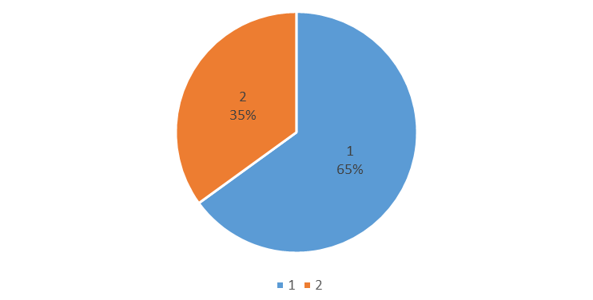
1-65 % учащихся знают перевод надписи, которая у них на одежде, и обращают внимание на надпись при покупке новых вещей
2-35 % затруднились перевести англоязычные надписи, сказав, что никогда не задумывались о смысле того, что написано у них на одежде

Приложение 3
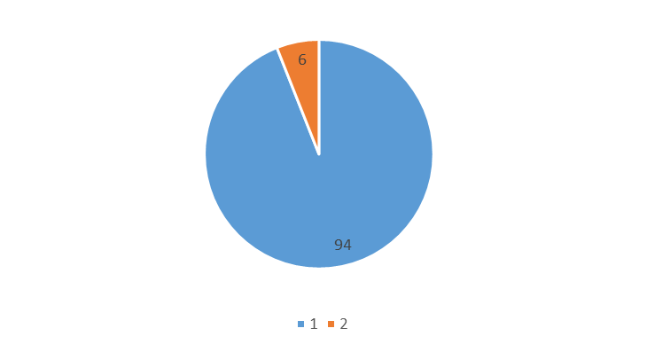
1-94% те,у кого есть одежда с надписями
2- только у 6% учащихся одежды с надписями нет

Приложение 4
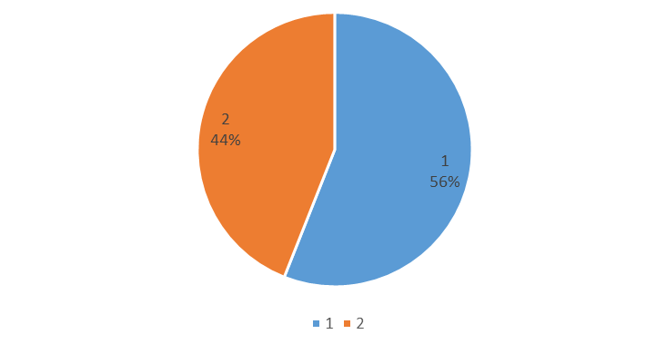
1- 56% опрошенных отметили, что надписи на одежде – это модно и красиво
2- 44% подчеркнули, что это своеобразный способ самовыражения, так как очень часто надпись на одежде отражает их мысли и настроение

Приложение 5
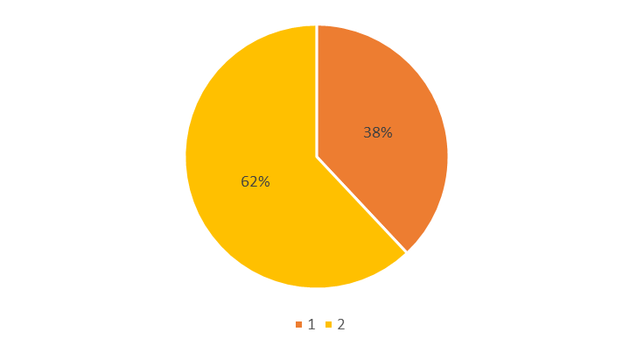
1- 38% купят вещь с сомнительной надписью в случае, если она им очень понравилась, не став задумываться о смысле написанного текста
2- 62% при малейшем сомнении в правильности и приличности содержания надписи откажутся от покупки такой вещи

Приложение 6
Брошюра
